[YOUR CLINIC LOGO GOES HERE AND ADDRESS]
¡SALUD PARA TODOS LOS TRABAJADORES DEL CAMPO
Y SUS FAMILIAS!
NECESITAMOS ESCUCHAR SU VOZ, LA VOZ DEL TRABAJADOR, EN LA
MESA DIRECTIVA DE LA CLÍNICA
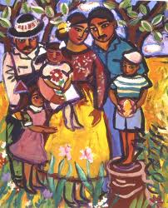

¿Es usted un trabajador del campo? Necesitamos oír su voz y recibir su consejo.
[Nombre de la clínica] brinda servicio para todos. Nuestra clínica tiene una Mesa Directiva que incluye pacientes de todos los entornos. Necesitamos escuchar su voz, la voz del trabajador del campo. Con su ayuda, la Mesa Directiva podrá entender las necesidades de los trabajadores del campo, y de esta manera, la clínica podrá establecer un plan de salud que incluya las necesidades de usted y su familia.
La Mesa Directiva se reúne cada mes, revisa los planes de la clínica, los presupuestos, y las necesidades del personal.
¡Si tiene preguntas sobre lo que significa ser parte de la Mesa Directiva, hable con [____], su promotora de salud!
Your clinic location
Address
Contact person

